北 京 大 学
图书馆机房改造招标采购项目

招 标 文 件
编号：2008[23]

北京大学实验室与设备管理部
二〇〇八年五月三十日

目 录
第一部分 投标邀请 2
第二部分 招标文件 3
第三部分 投标须知 4
第四部分 货物需求一览表及技术规格 9
第五部分 技术规格偏离表 12

第一部分 投标邀请

北京大学图书馆拟对馆内机房进行改造，根据有关规定，向社会公开招标，邀请具有资质的有关公司参加投标。有关问题说明如下：
- 招标人：北京大学
- 招标地点：北京大学实验室与设备管理部
- 招标货物名称、数量、交货期及地点：
  - 招标货物名称：机房改造。
  - 技术规格要求：详见第四部分；
  - 交货期：合同签订之日起2周内交货，1周内安装调试完毕；
  - 交货地点：北京大学图书馆。
- 招标文件的获取：2008年6月2日-6月5日，上午8:00-11:30，下午13:00-16:30（北京时间）。北京大学实验室与设备管理部（红一楼与红二楼之间横楼）5216室购买招标文件，每套100元人民币，售后不退。
- 投标人可从北京大学招标公告栏或实验室与设备管理部网站下载本次招标的电子版标书（http://www.lab.pku.edu.cn/more2.asp）以供参考。
- 投标人购买一份标书只能投一个方案，一份标书投2个或以上方案视为无效。
- 实地勘察时间：2008年6月5日上午10：00整由实验室与设备管理部出发。
- 投标地点：北京大学实验室与设备管理部。
- 投标截止时间：2008年6月 10日上午9:00时前（北京时间），逾期恕不接受。
- 开标时间：2008年6月10日上午9:00时整（北京时间）。
- 开标地点：北京大学实验室与设备管理部。
- 联系方法
联系人：北京大学实验室与设备管理部 荆明伟 张玉祥
电话：010-62758587
传真：010-62751411
地址：北京市海淀区颐和园路5号 邮编：100871

第二部分 招标文件
- 招标文件构成：招标文件共五部分， 内容如下：
第一部分 投标邀请
第二部分 招标文件
第三部分 投标人须知
第四部分 货物需求一览表及技术规格
第五部分 技术规格偏离表
投标人应认真阅读招标文件中所有的事项、格式、条款和技术规范等。投标人没有按照招标文件要求提交全部资料，或者投标没有对招标文件在各方面都做出实质性响应是投标人的风险，并可能导致其投标被拒绝。
- 招标文件的澄清
- 任何要求对招标文件进行澄清的投标人，均应以书面形式通知北京大学实验室与设备管理部；
- 在投标截止期以前收到的对招标文件的澄清要求均以书面形式予以答复，同时将书面答复发给每个购买招标文件的投标人。
- 招标文件的修改
- 在投标截止期前的任何时候，无论出于何种原因，招标机构可主动地或在解答投标人提出的澄清问题时对招标文件进行修改。
- 招标文件的修改将以书面形式通知所有购买招标文件的投标人，并对其具有约束力。投标人在收到上述通知后，应立即向招标机构回函确认。
- 为使投标人准备投标时有充分时间对招标文件的修改部分进行研究，招标机构可自行决定是否延长投标截止期。

第三部分 投标须知
- 说明
- 适用范围
- 本招标文件仅适用于本投标邀请函中所叙述项目的货物、工程及服务。
- 定义
- “招标人”系指北京大学。
- “投标人”系指按照招标文件的规定，获得招标文件，并向招标人提交投标文件的企业或事业或科研单位的独立法人。
- “中标人”系指由评标委员会评审符合招标文件要求，综合竞争实力最强、赢得供货合同的投标人。
- “用户”系指北京大学。
- “货物”：就本招标文件而言，投标人在合同项下需要提供、安装的、包括与机房改造有关的硬件、软件，以及所有有关的文件，统称为“货物”。
- “服务”：由投标人提供的有关运输、保险、安装、继承、调试、培训、技术支持、维护和维修以及其它使货物正常运转所必需的服务，统称为“服务”
- 投标费用
- 无论投标结果如何，投标方自行承担所有与参加投标有关的全部费用。
- 中标服务费
中标厂商应在合同生效后5个工作日内，依照中标金额采用差额定率累进计费方式向北京大学交纳中标服务费。具体计算方式：
      - 100万元人民币以下部分按1％收取；
      - 100－500万元人民币部分按0.8％收取；
      - 500万元以上人民币部分按0.6％收取。

- 投标方条件
- 投标人必须是具有法人资格的企业或事业或科研单位的独立法人，进行工商税务登记且年检合格。
- 投标人应遵守《中华人民共和国招标投标法》、《中华人民共和国合同法》等有关的 中国法律法规。
- 具备良好的供应和施工能力，具有完善的售后服务和良好的信誉，无不良经营行为。
- 投标人需具有机房改造经验以及成功案例。必须具有良好的售后服务保障体系。

- 投标文件的编写要求
- 投标文件的语言与计量单位
- 投标文件、资料、往来信函等使用语言为中文。
- 除招标文件有特殊要求外，投标文件中所使用的计量单位、图形符号等应使用中华人民共和国法定计量单位及通用图形符号。
- 投标文件中，由于未作解释或解释不当而产生的歧义，招标人可朝对招标人有利的方向理解。
- 文字（或结合图）说明自己设计的具体优点。
- 投标文件的组成
- 投标书
    - 投标报价表；
    - 投标货物名称及规格、国别、生产厂家、工作参数、具体性能等指标
    - 生产、制造、安装、验收标准；
    - 投标人情况一览表；
    - 售后服务承诺以及兑现这些承诺所具备的条件和保障措施；
    - 技术与商务偏离表
    - 开标一览表
    - 投标人能够给予招标人的其他优惠条件。
- 资格证明文件：
- 营业执照（复印件）；
- 法人资格证明或法人代表授权书
- 税务登记证明（复印件）；
- 注册资本证明（复印件）；
- 法定代表人或授权代表的身份证（复印件）；
- 投标货物的生产许可证（复印件）或产品代理授权证明；
- 投标货物（技术）的鉴定证书（复印件）；
- 投标货物（技术）获优、奖等荣誉证书（复印件）；
- 有关技术人员及参与项目管理、施工人员的资格证明；
- 投标人认为有必要的其他证明文件。
- 投标书附件：
- 详细的交货清单；
- 备件清单；
- 专用工具清单；
- 交货时间；
- 对招标文件要求付款方式的确认或偏离建议；
- 投标货物近三年在中国境内外销售业绩；
- 投标人认为需要陈述的其他内容。
- 有关投标报价的规定
- 所有投标均以人民币报价。
- 投标单位应出具详细的工程预算书。
- 投标报价应是货物（技术）交付之前包括货物及运输、系统集成、安装调试、人员培训等的最终报价。
- 投标报价应提供单价及本次投标总价。
- 投标人应详实提供设备投标报价表。
- 招标人不接受投标人对任何未办理正常进口手续的非中华人民共和国境内生产的货物的投标报价。
- 未经考验的新产品、试制品不能参加投标。
- 投标报价为一次性报价。
- 招标人不保证最低报价中标。
- 有关投标的其他规定
- 投标文件正本必须用不退色的墨水填写或打印，幅面规格A4并装订成册，副本可用复印件。投标文件须一式6份（正本1份，副本5份），分别加盖“正本”“副本”印章。正本与副本如有差别，以正本为准，责任由投标人自负。
- 投标文件中不许有加行、涂抹或改写。若修改错漏处，须由法定代表人或其授权代表签字并加盖单位公章方可生效。
- 投标文件封面应标明“正本”或“副本”字样。
- 为方便开标唱标，投标人应将开标一览表单独密封提交，并在信封上标明“开标一览表”字样。
- 全部投标文件应装入同一密封袋内，密封包装，封口处应有投标人法定代表人或其授权代表签字并加盖投标单位公章；封面注明招标项目名称和编号，投标人的名称、地址、邮编、传真、联系电话、联系人。

- 开标和评标
- 开标
- 开标仪式由招标人主持，在投标邀请函中规定的地点和时间开标。
- 开标时当众查验投标文件密封情况，确认无误后拆封。
- 评标
- 评标委员会：招标人将依照《中华人民共和国招标投标法》、国家计委等七部委制定的《评标委员会和评标方法暂行规定》、《北京大学招标采购管理办法》等法律法规的有关规定组建评标委员会；评标委员会成员由专家、用户代表等五人组成。
- 评标原则：评标委员会按照有关法律、法规规定和招标文件要求，遵循公平、公正、科学、择优的原则，采用相同的程序和标准，不受外界任何因素干扰和影响独立对投标文件进行评审。
- 评标主要内容：对投标文件的初审、质疑、综合评审、择优定标。具体内容：技术性能、相关业绩、综合商务及投标报价。。
- 评标办法：本次招标采用综合评分法，是指在最大限度地满足招标文件实质性要求前提下，按照招标文件中规定的各项因素进行综合评审后，以评标总得分最高的投标人作为中标候选供应商或者中标供应商的评标方法。
- 评分因素所占权重：
- 技术性能：35％，考虑投标产品的配置，性能等。
- 相关业绩：5％，考虑投标人过去3年做过的与本项目相同或相似的项目业绩。
- 综合商务：25％，考虑投标人供货方案，售后服务措施等。
- 投标报价：35％
- 中标条件
- 能最大限度满足招标文件要求；
- 投标报价合理；
- 具有综合竞争优势。

- 授予合同
- 招标人在授标时的权利
- 在授予合同时，招标人有权变更货物数量和服务内容，其增减变更范围不超过20%。但不对单价或其它的条款和条件做任何改变。
- 若投标人数达不到法定要求或评标委员会否决所有投标，招标人有权选择其他采购方式。
- 中标通知
- 评标委员会确定中标厂商后，由招标人签发《中标通知书》。
- 对未中标的投标人，招标人可以不解释落标原因，投标文件不予退还。
- 签订合同
- 中标人应按中标通知书规定的时间、地点及其他要求与招标人签订中标经济合同。
- 投标人接到中标通知后未按规定签订中标经济合同，或要求修改其投标文件，或转包者，招标人有权撤销其中标资格并按开标后撤回投标处理，投标人应承担由此给招标人造成的一切损失。招标人可另选评标排序第二位的投标人为中标人或另行招标。

- 验收
- 投标人应提供生产、安装及验收标准以及货物清单。
- 货物运抵安装现场后，招标方提供货物储存和安装调试场所，并对货物质量、规格等技术指标进行检验；
- 中标人未在规定日期进行安装、调试工作的，按如下约定支付违约罚金：
推迟一周，违约罚金为合同总额的1％；
推迟两周，违约罚金为合同总额的3％；
推迟三周，违约罚金为合同总额的5％。

第四部分 货物需求一览表及技术规格

一、招标项目背景和要求

项目说明
项目名称：中国高等教育文献保障系统（简称CALIS）管理中心机房改造

项目简介
目前，CALIS管理中心机房面积不够，为了使CALIS三期的业务不受机房面积的限制，CALIS管理中心计划将位于北大图书馆E607的源机房搬迁到135室，在增加面积的同时，给新机房配备机房精密空调，为CALIS三期提供更优质的服务打下基础。

机房现状
名称 | 描述
位置 | 北大图书馆E607
机房面积 | 机房52平米 UPS室20平米
UPS | 一台APC SILCON60KVA设备（负载率在50%左右）和一台APC SY16KVA(负载率70%左右)
制冷 | 机房19匹，UPS室5匹，舒适型空调
UPS输入 | 两路互备

项目要求
投标单位提供营业执照、企业资质、银行资信、原厂授权、技术队伍及资质等有关证明材料。提供实施方案，说明企业概况、项目组织、售后服务、备品备件等情况，提供近3年所投设备的主要用户情况。
机房精密空调中的压缩机、风机、加湿器、冷凝器等关键部件必须注明品牌型号和产地。投标产品优于招标要求时，请予以说明。
合同签订之日起2周内交货，1周内安装调试完毕。

二、CALIS管理中心机房改造内容

新机房环境介绍
名称 | 描述
位置 | 北大图书馆135室
机房面积 | UPS室25平米，机房104平米（一间50平米，一间54平米）
地板 | 防静电地板，距地面20厘米
市电 | 160A双路可切换电力输入，和100A双路不可切换电力输入，位于配电室
注：上表中所列内容为已具备条件。其余情况请参考后面：
图一：机房布局示意图
图四：CALIS管理中心机房示意图

改造内容
- 电源改造
  - UPS
本项目不另添UPS，而是把两台原有的UPS移机到新机房使用。后期计划增加一台80KVA的UPS，但不在本次采购之列。
  - 市电输入
135配电室已经有160A双路可切换电力输入和100A双路不可切换电力输入。工程实施时，把160A电力输入给现有的2台UPS电源（60KVA和16KVA）。把100A双路不可切换电力输入同原机房使用的自动切换装置配合使用，满足本次采购的精密空调的用电。
CALIS管理中心机房后期还拟增加一台80KVA的UPS，此台新增UPS的市电输入以后实施。
  - UPS输出
设置两个UPS输出配电柜，一个给60KVA和16KVA，一个给80KVA，UPS输出配电柜含数字显示监视仪表，标准机柜设计。每个配电柜都配置46路输出，其中16KVA UPS分配12路(含1路备用)，60KVA UPS分配36路（含5路备用），80KVA UPS分配48路（含6路备用），具体的插座连线示意图见图二。由于80KVA UPS还不能到位，所以必须把60KVA UPS的输出按图三中绿色位置调整。
为了保证80KVA UPS到位后，只要做简单的调整就能使80KVA UPS按图二供电，必须设计一个灵活的配电方案。推荐方案：此次所有从输出配电柜到插座的连线先按图二连接，然后参考图三在两个配电柜之间进行调整，可通过从60KVA UPS的输出配电柜引电源到80KVA UPS的配电柜中，并改蓝色插座所连空开的输入电源为从60KVA UPS引来的电源。如有更好的设计方案，可以替代上述推荐方案。
  - 具体要求
    - 将来满足双路设计，60KVA和16KVA一路，80KVA一路，每路48个输出。现在按图三调整。
    - 每路含2个三相32A（备用），12个32A（含2个备用），34个25A（含2个备用），其中10个非备用的32A的插座必须在机房中均匀布置，并且应尽量安放在制冷效果比较好的位置。
    - 所有空开必须都是四级空开（断电时断火断零）
  - 电源改造内容
项目 | 数量 | 描 述
输入配电箱改造 | 1 | 新机房配电室100A双路不可切换电力输入利用原有的双路互备设备改造成双路互备，供机房空调使用
UPS输出配电柜1 | 1 | 60KVA UPS和16KVA UPS使用，包含数字显示监视仪表，标准机柜设计。60KVAUPS用125A的开关，16K用80A开关，开关选用ABB,或梅兰等知名品牌。配电箱要求正规厂商出具的设计图纸，出厂证明，配电柜上要求厂家名牌。
UPS输出配电柜2 | 1 | 将来增容的80KVA UPS使用，包含数字显示监视仪表，标准机柜设计。80KVAUPS用160A的开关，开关选用ABB,或梅兰等知名品牌。配电箱要求正规厂商出具的设计图纸，出厂证明，配电柜上方要求贴厂家名牌。
布线工程 | 1 | 一楼机房电力布线工程（含电缆、线槽、插座等相关材料）

- 空调采购
  - 总体设计原则
维护机房温湿度、洁净度达到设备运行要求
舒适的人员操作环境
合理的气流组织，充分解决设备散热问题
  - 机房精密空调技术指标（数量2台）
编号 | 指标项 | 指标要求
1 | 输入电源 | 400V/3N/50HZ（V/PH/HZ）
2 | 送风方式 | 上送风
3 | 总冷量 | 不小于54KW（回风：24°C，50%相对湿度）
3 | 显冷量 | 不小于50KW（回风：24°C，50%相对湿度）
4 | 风机数量 | 2
4 | 马达数量 | 2
4 | 风机形式 | 直连式风机（勿皮带传送）
4 | 风量 | 不小于14000 m³/h
4 | 机外余压 | 不小于140 Pa
5 | 压缩机 | 采用Copeland涡旋式压缩机或性能和可靠性更好的压缩机
5 | 压缩机数量 | 2
6 | 加湿器 | 加湿量不小于8kg/h 加湿器为可拆型
7 | 冷凝器风机数量 | 2
8 | 制冷剂 | F22和环保型制冷剂都可用，并可替换
9 | MTBF | 不小于10万小时
10 | 噪音 | 不大于60db
11 | 安装 | 可三面靠墙安装，维修可全部在正面。  便于安装扩容，运输方便，可通过电梯向高层运输，而不必破墙安装。
12 | 报警 | 具备温湿度报警，洁净度报警、高压或低压报警，加湿器供水中断报警，漏水报警
13 | 通讯 | 具备RS485/RS232通讯卡
14 | 启动 | 具备停电再来电时的自动延迟启动和相关部件的顺序启动
15 | 室外机组要求 | 多风机，低噪音，无极调速
  - 保修与售后服务
保修期：产品原厂免费保修期限三年，保修期内提供下述服务：
提供7*24小时电话技术服务
提供现场维修，要求1小时响应，2小时到现场，4小时内排除故障。
提供免费备件更换
- UPS服务续买
为一台APC SILCON60KVA UPS续买3年服务。
- UPS移机
现有的一台APC SY16KVA UPS、一台APC SILCON60KVA UPS和相应电池从北大图书馆E607移机到135 UPS室。
- 舒适型空调移机
一台三棱5匹、一台大金5匹空调从北大图书馆E607室移机到135 UPS室。
图一：
机房布局示意图
空调
空调
机
柜
带斜线机柜的为配电柜，下面那个给现有的16KVA和60KVA，上面那个给将来的80KVA
图二：
布线插座位置示意图（添加一台80KVA UPS后）

黄色接将来添的80KVA UPS，红色接现有的16KVA UPS，绿色接现有的60KVA UPS
图三：
布线插座位置示意图（80KVA UPS到位前）

红色接16KVA UPS，黄色接80KVA UPS，绿色接60KVA UPS
从60KVA UPS引电源到80KVA UPS输出所在的配电柜，并且把蓝色插座所连的空开的输入换成60KVA的输入。以后80KVA UPS到位后，把蓝色插座所连的空开的输入重新换成80KVA UPS输入就可以了。
图四：
CALIS管理中心机房示意图
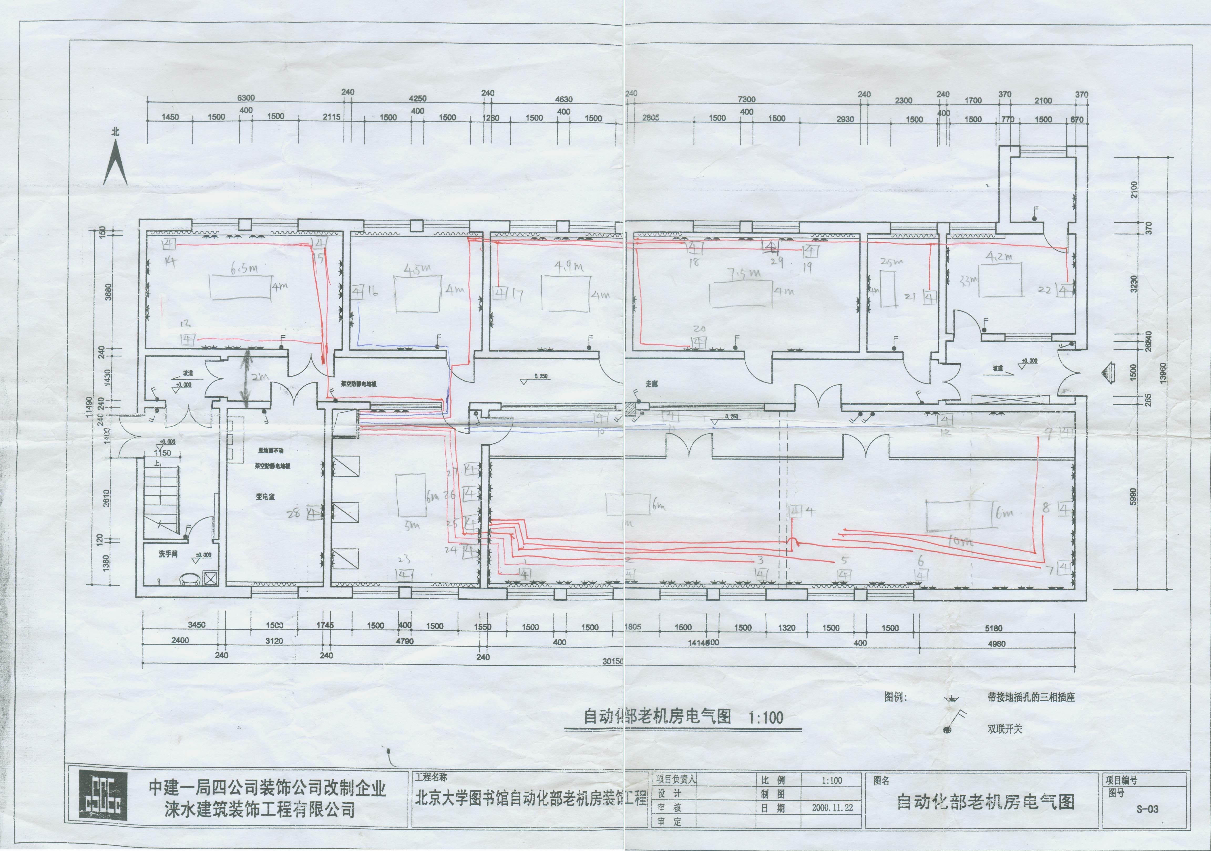
UPS室
配电室
机房1
机房2

第五部分 技术规格偏离表
投标人名称： （公章） 招标编号：
序号 | 硬件名称 | 招标规格 | 投标规格 | 偏离 | 说明
1
2
3
4
5
6
7
投标人代表签字

开 标 一 览 表

投标商名称 | 设备制造商 | 设备名称 | 投标总价  （万元）
注：1、若本页写不开可按此格式另加附页；
2、请将本表用信封单独密封并附于标书内，开标时将唱读本表。

投标商签章：

年 月 日

